详细设计规范

文件状态：  草稿  修改  正式发布 | 所属项目编号：23组详细设计
 | 版 本：1.0
 | 撰 写 人:刘贝宁, 李卓，康泽旺
 | 完成日期：2026-5-24
 | 发布日期：2026-5-26

序号 | 类别 | 版本 | 作者 | 时间 | 备注
1 | 新增 | 1.0 | 刘贝宁, 李卓，康泽旺 | 2026-5-24 | 详细设计

目录
目录 1
开发须知 4
1.非功能性要求 4
可靠性 4
高性能 4
可维护性 4
安全性 5
1. 术语定义 6
2. 功能性需求描述 6
2.1. 需求概述 6
2.1.1. 需求:报销单列表查询 6
2.1.2. 需求2：报销单详情维护 7
2.1.3. 需求3：补录行程与补助计算 7
2.1.4. 需求4：费用合计与费用分摊 7
2.2. 业务全景图 7
3. 功能详细设计 7
3.1. 功能点1：报销单列表页面 7
3.1.1. 功能内容 7
3.1.2. 实现逻辑 8
3.1.3. 异常处置 8
3.2. 功能点2：报销单详情初始化与基本信息 8
3.2.1. 功能内容 8
3.2.2. 实现逻辑 9
3.2.3. 异常处置 9
3.3. 功能点3：补录行程 9
3.3.1. 功能内容 9
3.3.2. 实现逻辑 9
3.3.3. 异常处置 10
3.4. 功能点4：补助信息与补助日历 10
3.4.1. 功能内容 10
3.4.2. 实现逻辑 10
3.4.3. 异常处置 11
3.5. 功能点5：费用合计 11
3.5.1. 功能内容 11
3.5.2. 实现逻辑 11
3.5.3. 异常处置 11
3.6. 功能点6：费用归属及分摊 11
3.6.1. 功能内容 11
3.6.2. 实现逻辑 12
3.6.3. 异常处置 12
3.7. 功能点7：备注、提交与状态流转 12
3.7.1. 功能内容 12
3.7.2. 实现逻辑 13
3.7.3. 异常处置 13
4. 技术实现设计 13
4.1. 系统结构设计 13
4.2. 接口及核心类设计 14
4.3. 与前端的交互 15
4.4. 与第三方的交互 15
4.4.1. 需要调用的第三方接口 15
4.4.2. 向外界提供的接口 15
5. 关键技术点 16
6. 数据库设计 16
6.1. 7.1 数据库表设计 16
6.1.1. fk_reim_main 报销单主表 16
6.1.2. fk_reim_itinerary 补录行程表 17
6.1.3. fk_reim_subsidy 补助信息表 18
6.1.4. fk_subsidy_calendar 补助日历表 18
6.1.5. fk_reim_apportion 费用分摊表（建议新增） 18
6.2. 数据库访问模块设计 19
6.3. 数据流向图 19
7. 8. WBS 20
8. 附录1 接口定义明细 20
8.1. 查询差旅报销单分页列表 20
8.2. 其他接口清单 21

开发须知
详细设计是在充分理解需求的基础上，进行设计文档的编写，设计文档应充分说明复杂功能、核心功能关键实现方法、步骤、路径，应体现设计者对于需求的理解，以及知道如何实现，
设计文档也是指导实现者如何实现的参考指南。详细设计不仅要关注功能性需求的设计，同时也应该包含非功能性需求的设计，而我们往往容易忽略非功能性需求的设计，因此，这里特意予以强调。

1.非功能性要求

可靠性
- 所有列表查询、详情查询、保存草稿、提交单据接口应返回统一响应结构，避免前端因异常响应格式不一致导致页面不可用。
- 提交单据时，前端校验仅作为用户体验优化，后端必须再次执行必填、行程重复、补助金额、分摊比例和分摊金额校验。
- 保存或提交涉及主表、行程表、补助信息表、补助日历表、费用分摊表等多表写入时，必须使用本地事务保证数据一致性。
- 对于金额和比例计算，必须统一采用 BigDecimal 处理，避免浮点数精度误差。

高性能
- 差旅报销单列表采用分页查询，不允许一次性查询全量数据。
- 列表查询仅返回列表展示字段，详情页数据通过详情接口单独加载。
- 报销单号、报销人、部门、费用归属公司、业务类型、单据状态、创建时间等字段应根据实际查询频率建立组合索引。
- 基础数据如费用归属公司、部门、员工、业务类型、城市、项目可进行本地缓存或 Redis 缓存，降低页面初始化时的重复查询成本。

可维护性
- 后端按 Controller、Service、Manager/Domain、Mapper、Entity、DTO、VO 分层，避免 Controller 中出现复杂业务逻辑。
- 补助标准、城市等级、分摊规则应封装为独立计算服务，后续标准调整时只修改规则层。
- 状态编码、补助类型、城市类型、是否报销等枚举值应统一定义常量或枚举类。
- DTO 与 VO 分开定义，避免数据库 Entity 直接暴露给前端。

安全性
- 接口必须校验当前登录用户是否具备查询、编辑、提交或作废对应报销单的权限。
- 所有用户输入字段需要进行长度、格式、空值和非法字符校验。
- 涉及员工信息、部门信息、费用归属信息的数据返回应遵守权限范围，不允许越权查询。
- 关键操作如提交、作废、删除、金额调整应记录操作日志。

术语定义
缩写 | 名称 | 备注
REIM | Reimburse | 报销模块接口、类名和方法名前缀。
DTO | Data Transfer Object | 接口入参对象，用于接收前端请求参数。
VO | View Object | 接口出参对象，用于返回前端展示数据。
Entity | 实体类 | 与数据库表字段一一对应的持久化对象。
报销单 | 差旅报销单 | 员工因公出差后用于申请补助、记录行程和费用分摊的业务单据。
补录行程 | 手工补充的行程信息 | 未从申请单带入或未产生费用但需要计算补助的行程。
补助日历 | 按日期生成的补助明细 | 根据出差日期逐日生成餐费、交通、通讯补助。
费用分摊 | 费用归属及项目分摊 | 将补助总金额按照费用归属公司和项目进行比例分配。

功能性需求描述
差旅报销单功能用于支持员工因公出差后进行报销单创建、行程补录、补助确认、费用分摊和单据提交。系统提供列表页和详情页两个主要页面：列表页用于查询与进入单据，详情页用于完成基础信息、补录行程、补助日历、费用合计、费用分摊、备注和提交等操作。

需求概述

需求:报销单列表查询
用户可在 reimburse/list 页面按照报销单号、报销标题、报销事由、费用归属公司、报销部门、报销人、业务类型、单据状态等条件分页查询差旅报销单，并可点击报销单号或报销标题进入 reimburse/detail/{id} 详情页。

需求2：报销单详情维护
报销单详情页支持新增草稿、编辑草稿和查看已完成单据。新增时先创建草稿单据并返回 id，再进入 reimburse/detail/{id} 页面。详情页包含单据头部、基本信息、补录行程、补助信息、费用合计、费用归属及分摊、备注信息和底部按钮。

需求3：补录行程与补助计算
补录行程通过详情页弹窗完成新增、编辑、删除、复制。保存行程后，根据出行人、出发城市、到达城市、出发日期、到达日期自动生成补助信息和补助日历，补助日历按出差日期逐日生成餐费、交通、通讯补助项。

需求4：费用合计与费用分摊
费用合计根据补助日历中已勾选且有效的补助金额进行汇总。费用归属及分摊以补助总金额为分摊总额，支持添加行、删除行、均摊、手动修改第2行及以后分摊比例，并由系统自动计算第1行补差比例和金额。

业务全景图
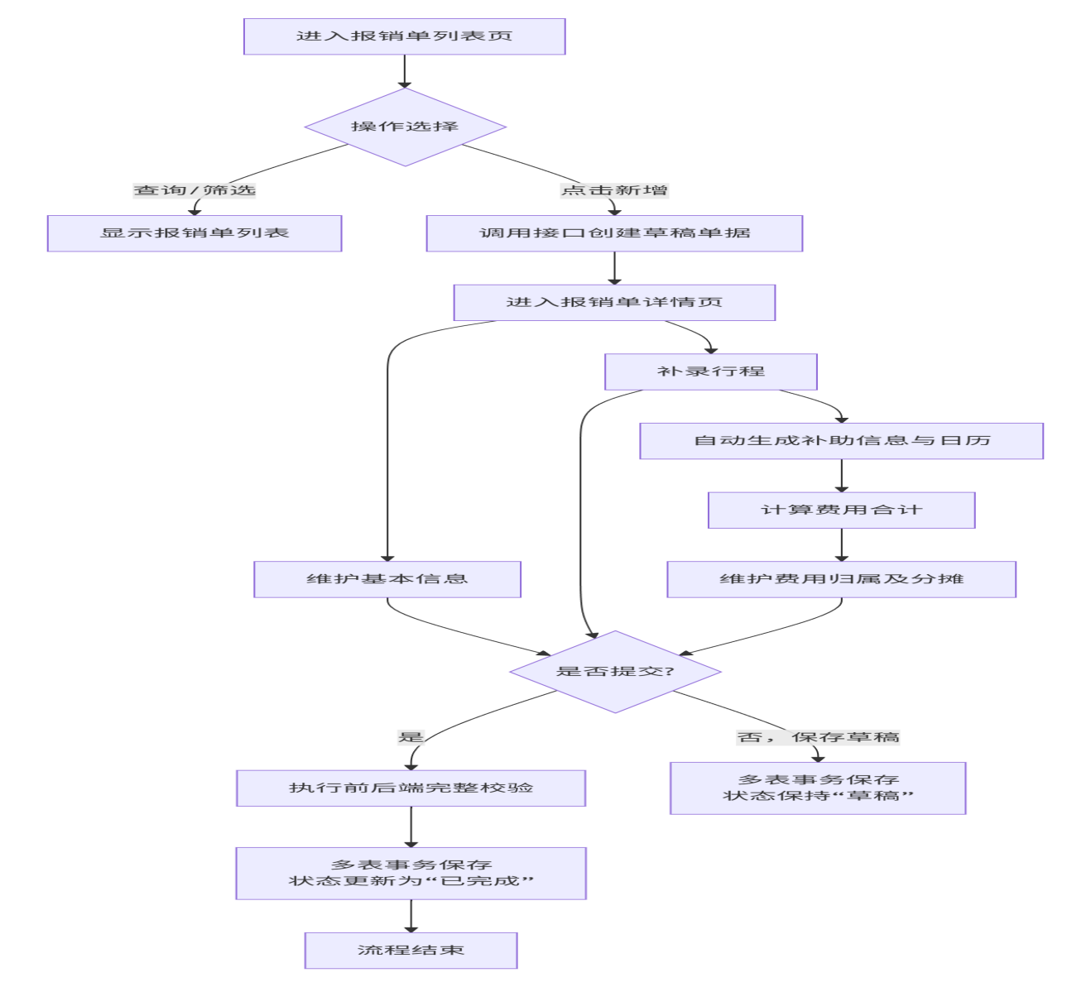

功能详细设计

功能点1：报销单列表页面

功能内容
报销单列表页面用于展示差旅报销单分页列表，支持查询、新增、清除条件、进入详情、作废等操作。
查询条件 | 输入方式 | 对应字段 | 说明
报销单号 | 手动输入 | reimBillNo | 支持模糊查询。
标题 | 手动输入 | title / reimbursement_title | 支持模糊查询。
事由 | 手动输入 | reason / business_trip_reason | 支持模糊查询。
费用归属公司 | 下拉选择 | reimCompanyId | 数据来源于费用归属公司控件数据。
报销部门 | 下拉选择 | reimDepartmentId | 数据来源于报销部门控件数据。
报销人 | 下拉选择 | reimburserId | 数据来源于员工控件数据。
业务类型 | 树形下拉选择 | businessTypeId | 数据来源于业务类型控件数据。
单据状态 | 下拉选择 | billStatus | 0草稿、1已完成、2已作废。

实现逻辑
- 前端进入 reimburse/list 页面，调用基础数据接口加载费用归属公司、部门、员工、业务类型和状态枚举。
- 前端调用分页查询接口 COMM_REIMBURSE_QueryTravelReimbursePageList，传入 current、size、data 查询条件对象。
- 后端 Service 根据非空查询条件动态组装查询条件，执行 MyBatis-Plus 分页查询。
- 列表返回 records，字段包括 id、reimBillNo、billStatusName、报销人、部门、费用归属公司、业务类型、标题、事由、补助金额、创建时间等。
- 点击报销单号或标题时，前端路由跳转至 reimburse/detail/{id}。

异常处置
- current 或 size 为空、非法时，后端默认 current=1、size=10。
- 查询条件中的不存在的 ID 不报错，按无匹配数据返回空列表。
- 数据库异常时返回统一错误码，并记录接口路径、查询条件和异常堆栈。

功能点2：报销单详情初始化与基本信息

功能内容
详情页用于展示和维护单据头部、基本信息、补录行程、补助信息、费用合计、费用分摊、备注等完整数据。新增场景不使用 reimburse/detail/new，而是先创建草稿，返回 id 后进入 reimburse/detail/{id}。
字段 | 输入方式 | 是否必填 | 规则
报销标题 | 手动输入 | 是 | 最多500字。
出差事由 | 手动输入 | 是 | 最多500字。
报销人 | 下拉选择 | 是 | 选择后带出工号、姓名。
报销部门 | 下拉选择 | 是 | 选择后带出部门编号、名称。
费用归属公司 | 下拉选择 | 是 | 选择后带出公司编号、名称。
业务类型 | 树形下拉选择 | 是 | 只能选择叶子节点业务类型。

实现逻辑
- 点击列表页新增按钮，前端调用创建草稿接口，后端插入主表记录，状态为草稿(code:0)，返回 id。
- 前端跳转到 reimburse/detail/{id}。
- 详情页加载时调用详情查询接口，后端一次性返回主表、行程、补助、补助日历、费用分摊和备注数据。
- 若为草稿状态，页面字段允许编辑；若为已完成或已作废状态，根据权限控制是否只读。

异常处置
- id 为空或不存在时，返回“报销单不存在”。
- 已作废单据不允许提交或再次作废。
- 并发编辑时，以更新时间或版本号控制覆盖风险，必要时提示用户刷新。

功能点3：补录行程

功能内容
补录行程在详情页内通过弹窗维护，支持新增、编辑、复制、删除。行程列表展示出行人员、出差日期、行程、行程说明、操作列。

实现逻辑
- 点击补录行程按钮，打开补录行程弹窗。
- 弹窗字段包括出行人、出发城市、到达城市、出发日期、到达日期、行程说明，均为必填。
- 保存时前端先校验必填、日期范围、行程说明长度、人员+日期范围是否重复。
- 后端保存或提交时再次校验同一出行人日期范围是否交叉。
- 校验通过后，将行程加入当前单据行程列表，并同步生成一条补助信息以及对应补助日历明细。
- 复制操作复制当前行数据，但保存时作为新数据处理，必须重新校验日期重复。
行程重复判断：
同一 travelerId 下，若 新开始日期 <= 已有结束日期 且 新结束日期 >= 已有开始日期，判定为日期范围重叠。
排除当前编辑行自身 id。

异常处置
- 到达日期早于出发日期时，提示“到达日期不可早于出发日期”。
- 日期晚于当前日期时，提示“出发/到达日期不可晚于当前日期”。
- 人员+日期范围重复时，提示“同一出行人行程日期不可重复”。
- 删除行程时需要同步删除对应补助信息和补助日历数据。

功能点4：补助信息与补助日历

功能内容
补助信息由补录行程自动生成，补助日历按出发日期到到达日期逐日生成。补助日历支持横向按日期勾选、纵向按补助类型勾选、全选和金额调整。
补助类型 | 标准金额 | 规则
餐费补助 | 一线100元/天、二线80元/天、三线50元/天 | 城市等级取到达城市 cityType。
交通补助 | 40元/天 | 所有城市统一标准。
通讯补助 | 40元/天 | 所有城市统一标准。

实现逻辑
- 根据补录行程中的出发日期、到达日期生成日期序列。
- 每个日期生成一条补助日历数据，补助城市取到达城市，星期由日期计算。
- 根据补助城市类型计算餐费标准金额，交通和通讯按固定标准计算。
- 默认是否勾选可按业务约定处理，勾选后实际金额默认等于标准金额。
- 未勾选的补助项金额不可编辑，已勾选补助项金额允许修改但不得大于标准金额且必须为非负数。
- 补助信息中的申请金额取标准金额合计，补助金额取实际补助金额合计。

异常处置
- 城市类型缺失时，按三线城市或返回明确错误，需由产品确认默认策略。
- 金额输入非数字、负数或大于标准金额时清空输入或提示错误。
- 日期范围生成失败时阻断行程保存。

功能点5：费用合计

功能内容
费用合计分区展示补助总金额、餐费补助、交通补助、通讯补助，金额来源于补助信息或补助日历的汇总结果。

实现逻辑
补助总金额 = sum(补助信息.subsidyAmount)
餐费补助 = sum(补助日历.mealExpensesAmount)
交通补助 = sum(补助日历.trafficAmount)
通讯补助 = sum(补助日历.communicationAmount)

异常处置
- 补助信息为空时，所有合计金额展示0.00。
- 金额字段为空或格式异常时按0处理并记录日志。
- 费用合计变化后必须触发费用分摊金额重算。

功能点6：费用归属及分摊

功能内容
费用归属及分摊分区用于维护补助总金额在不同费用归属公司和项目之间的比例和金额分摊。分区头部展示分摊金额，取费用合计中的补助总金额。
字段 | 输入方式 | 规则
费用归属 | 下拉选择 | 数据来源于费用归属公司控件数据。
项目 | 下拉选择 | 数据来源于项目控件数据。
分摊比例 | 第2行及以后可输入 | 页面展示百分比，存值区间0-1，保留两位小数。
分摊金额 | 自动计算 | 金额右对齐展示，保留两位小数。

实现逻辑
- 费用分摊至少保留一行。仅一行时，第1行比例默认100%，金额等于补助总金额。
- 第1行作为补差行，分摊比例和分摊金额永远不可编辑。
- 点击添加一行，新增数据默认费用归属为空、项目为空、分摊比例0.00%、金额0.00。
- 修改第2行及以后比例时，第一行比例=100%-第2行及以后比例之和。
- 若第2行及以后比例之和大于100%，当前输入框清空并提示错误。
- 点击均摊时，根据当前分摊行数均摊比例和金额，除不尽差值放在第1行。
- 删除时若仅一行，提示“至少保留一条分摊信息”；多行时弹出确认框，确认后删除并重算第1行。
比例存储与展示：
页面展示 25.50% -> 后端存储 0.255
第1行比例 = 1 - sum(第2行及以后比例)
第2行及以后金额 = 补助总金额 * 当前行比例
第1行金额 = 补助总金额 - sum(第2行及以后金额)

异常处置
- 提交时校验费用归属和项目必填。
- 提交时校验分摊比例合计等于100%。
- 提交时校验分摊金额合计等于费用合计中的补助总金额。
- 补助总金额变化后，保持分摊比例不变，重新计算每行分摊金额。

功能点7：备注、提交与状态流转

功能内容
备注信息最多输入1000字，删除备注需二次确认。底部按钮固定在页面底部，包含关闭和提交。提交成功后，单据状态更新为已完成(code:1)。
操作 | 目标状态 | 说明
新增 | 草稿(code:0) | 表单数据未填完时为草稿。
提交 | 已完成(code:1) | 表单所有数据填写完成并通过校验。
作废 | 已作废(code:2) | 用户或管理员作废单据。

实现逻辑
- 点击提交，前端执行必填、日期重复、补助金额、费用分摊合计等校验。
- 前端校验通过后调用提交接口。
- 后端在事务内再次执行完整校验。
- 校验通过后，保存主表、行程、补助、补助日历、费用分摊和备注信息。
- 更新主表 billStatus=1，并返回提交成功。
- 实现时序如图
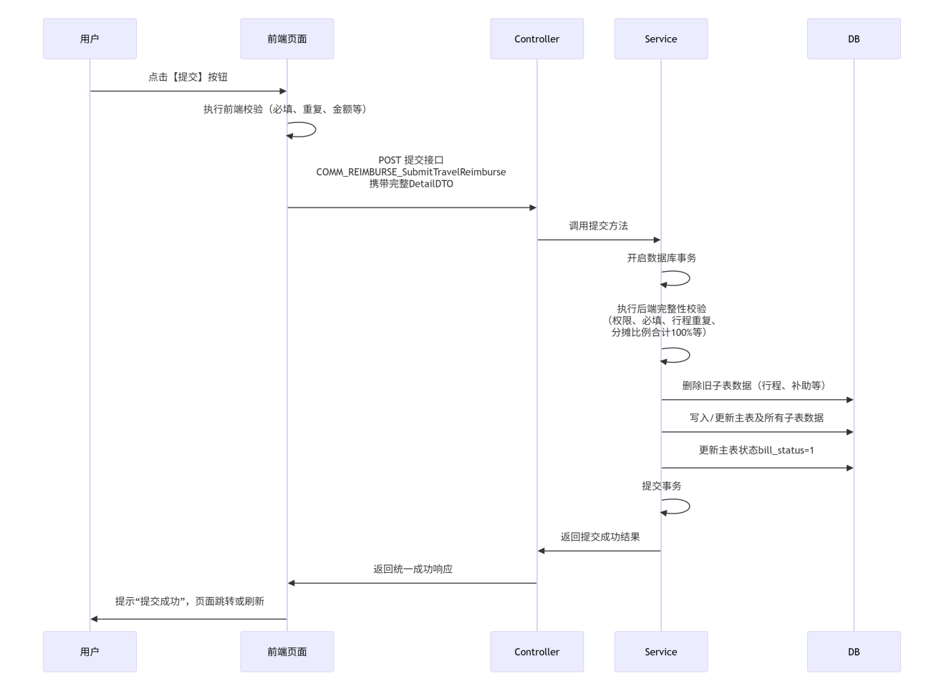

异常处置

- 校验失败时返回明确字段级错误信息。
- 保存过程中任一子表失败，整体事务回滚。
- 已完成或已作废单据不允许重复提交。

技术实现设计

系统结构设计
根据任务，系统框架如下：
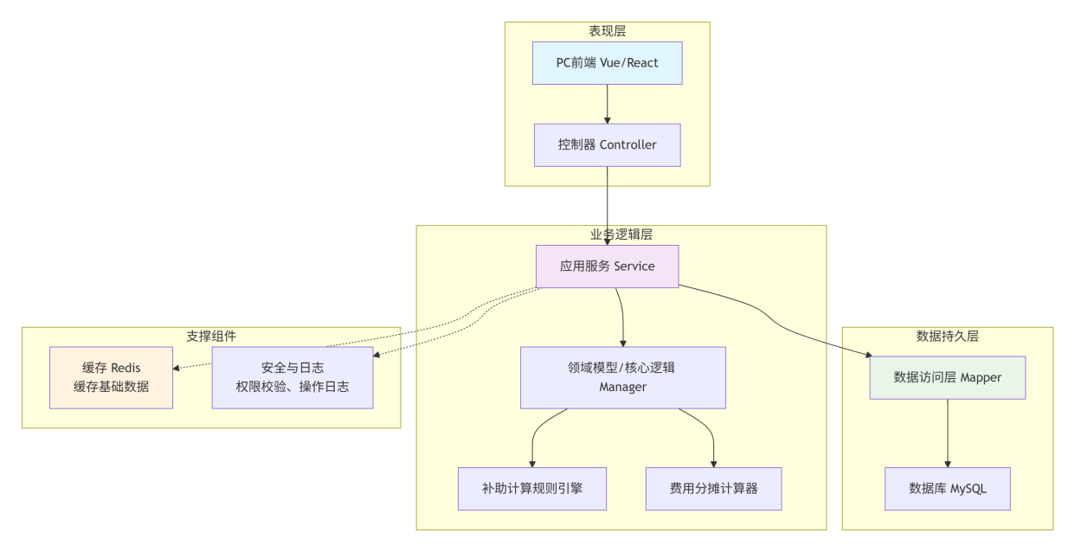
根据任务，将系统分成多个模块。从一级、二级、三级的角度上进行模块级别的划分，在二级或三级模块下挂接任务。
描述模块间的交互以及接口定义。
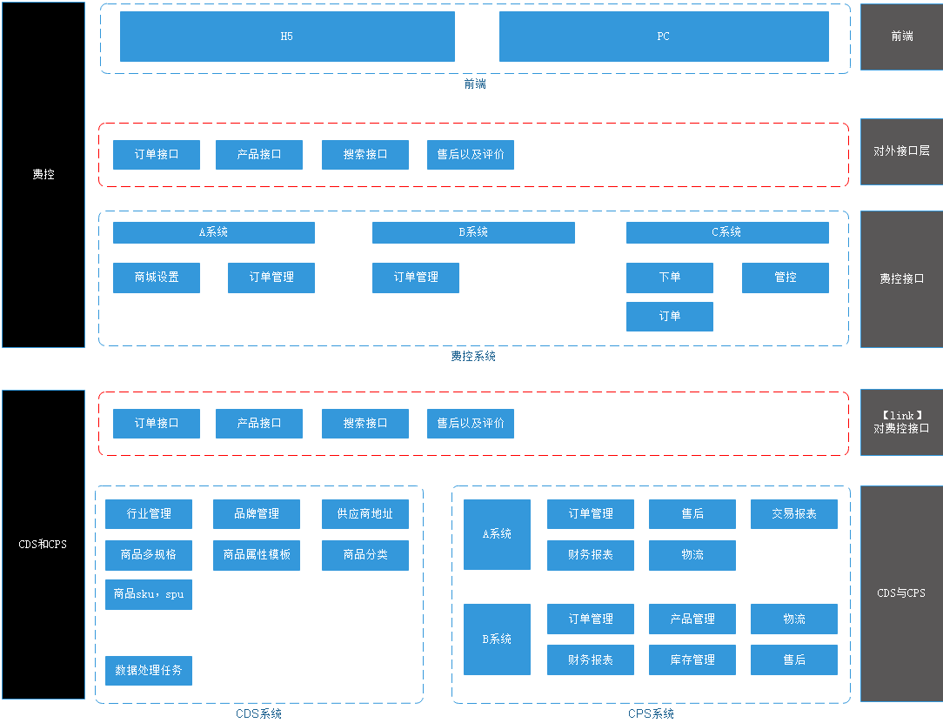
例图1
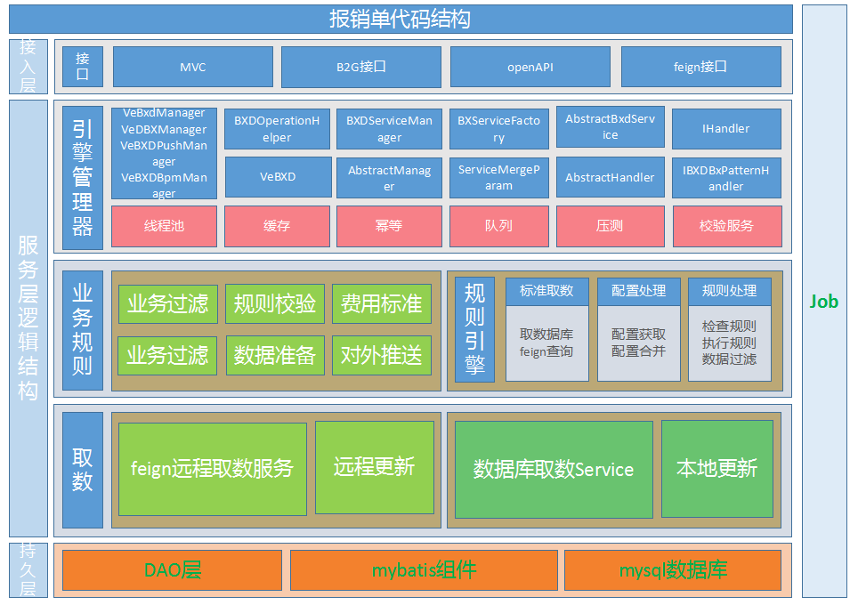
例图2

接口及核心类设计
接口名称 | 接口路径 | 用途 | 主要入参 | 主要出参
查询差旅报销单分页列表 | COMM_REIMBURSE_QueryTravelReimbursePageList | 列表页查询 | current、size、data | 分页records
创建草稿报销单 | COMM_REIMBURSE_CreateTravelReimburseDraft | 新增按钮创建草稿并返回id | 无或当前用户信息 | id、reimBillNo、billStatus
查询差旅报销单详情 | COMM_REIMBURSE_QueryTravelReimburseDetail | 进入detail/{id}加载数据 | id | 主表、行程、补助、日历、分摊、备注
保存差旅报销单草稿 | COMM_REIMBURSE_SaveTravelReimburseDraft | 详情页暂存 | 完整详情DTO | 保存结果
提交差旅报销单 | COMM_REIMBURSE_SubmitTravelReimburse | 完成校验并提交 | 完整详情DTO | 提交结果
作废差旅报销单 | COMM_REIMBURSE_CancelTravelReimburse | 作废单据 | id | 处理结果
查询基础数据 | COMM_REIMBURSE_QueryTravelReimburseBaseData | 加载下拉数据 | 数据类型或空 | 公司、部门、员工、业务类型、城市、项目

核心类 | 类型 | 职责
QueryTravelReimbursePageListDTO | DTO | 分页查询入参。
TravelReimbursePageVO | VO | 分页查询出参。
TravelReimburseDetailDTO | DTO | 详情保存/提交入参，包含主表及子表数据。
TravelReimburseDetailVO | VO | 详情页完整出参。
FkReimMain | Entity | 报销单主表实体。
FkReimItinerary | Entity | 补录行程表实体。
FkReimSubsidy | Entity | 补助信息表实体。
FkSubsidyCalendar | Entity | 补助日历表实体。
FkReimApportion | Entity | 费用分摊表实体，建议新增。

与前端的交互
描述与前端的那些控件交互；交互中前端将调用后端的什么服务。
列举清单列表。

与第三方的交互

需要调用的第三方接口
接口定义，入参描述，返回值描述，应用场景

向外界提供的接口
接口定义，入参描述，返回值描述，逻辑描述。

关键技术点
技术点 | 设计说明
并发编程 | 本模块核心操作以同步接口为主，暂无必须异步处理场景。若后续存在大量补助日历生成，可在保存草稿后异步生成，但提交接口必须等待计算完成。
事务控制 | 保存草稿、提交、作废涉及多表写入，使用 @Transactional 保证主表、行程、补助、日历、分摊数据一致。
Job 使用 | 当前无定时任务。后续可扩展为草稿单据超期清理或已完成单据归档。
权限控制 | 按当前登录用户、角色、部门范围控制列表和详情访问权限；作废和删除需单独授权。
Redis 使用 | 基础数据可缓存，如公司、部门、业务类型、城市、项目。缓存失效策略由基础数据变更事件或固定过期时间控制。
敏感信息处理 | 员工信息仅返回业务所需字段，接口日志不得打印完整请求体中的敏感个人信息。
错误码使用 | 业务校验失败返回明确错误码，如行程重复、分摊比例不等于100%、金额超标准等。
异动日志 | 提交、作废、删除、补助金额变更、费用分摊变更应记录操作人、操作时间、变更前后值。
大数据量问题 | 列表必须分页，创建时间、单据状态、报销人、部门、公司等字段建立索引。
缓存的使用 | 枚举和静态基础数据使用缓存，详情数据不建议缓存，避免编辑过程中产生脏读。
MQ 的使用 | 当前无强制 MQ。若后续提交后需要通知审批或财务系统，可通过 MQ 发送单据提交事件。
重试机制使用 | 当前无第三方调用。若后续对接审批或财务系统，外部调用失败需记录失败任务并补偿重试。

数据库设计

7.1 数据库表设计
数据库表以报销单主表为核心，补录行程、补助信息、补助日历、费用分摊通过主表ID或补助信息ID关联。表结构定义模板中已给出报销单主表字段，本设计结合概要设计补充子表设计与建议字段。

fk_reim_main 报销单主表
字段名称 | 字段类型 | 必填 | 中文名 | 说明
id | varchar(32) | Y | 主键ID | 报销单主键。
reim_bill_no | varchar(32) | N | 报销单号 | 接口需要返回，建议新增。
bill_status | varchar(2) | N | 单据状态 | 0草稿、1已完成、2已作废，建议新增。
creation_time | varchar(32) | N | 创建时间 | 建议后续改为 datetime。
reimbursement_title | varchar(500) | N | 报销标题 | 概要设计要求最多500字，建议长度由32调整为500。
reimburser_id/no/name | varchar | N | 报销人信息 | 存储报销人ID、工号、姓名。
reim_department_id/no/name | varchar | N | 报销部门信息 | 存储部门ID、编号、名称。
reim_company_id/no/name | varchar | N | 费用归属公司 | 存储公司ID、编号、名称。
business_type_id/no/name | varchar | N | 业务类型 | 存储业务类型ID、编号、名称。
business_trip_reason | varchar(500) | N | 出差事由 | 概要设计要求最多500字，建议长度由20调整为500。
subsidy_total | decimal(18,2) | N | 补助总金额 | 表模板为varchar，建议改为decimal。
meal_allowance | decimal(18,2) | N | 餐费补助 | 建议金额字段使用decimal。
transportation_allowance | decimal(18,2) | N | 交通补助 | 建议金额字段使用decimal。
phone_allowance | decimal(18,2) | N | 通讯补助 | 建议金额字段使用decimal。
remarks | varchar(1000) | N | 备注信息 | 概要设计要求最多1000字，建议长度由20调整为1000。

fk_reim_itinerary 补录行程表
字段名称 | 字段类型 | 必填 | 中文名 | 说明
id | varchar(32) | Y | 主键ID | 补录行程主键。
main_id | varchar(32) | Y | 主表ID | 关联 fk_reim_main.id。
traveler_id/no/name | varchar | N | 出行人信息 | 存储出行人ID、工号、姓名。
departure_date | varchar(20) | N | 出发日期 | 建议后续改为 date/datetime。
arrival_date | varchar(20) | N | 到达日期 | 不得早于出发日期。
departure_city/no | varchar | N | 出发城市 | 存储城市名称和编号。
arriving_city/no | varchar | N | 到达城市 | 用于补助城市计算。
itinerary_instructions | varchar(500) | N | 行程说明 | 概要设计要求最多500字。

fk_reim_subsidy 补助信息表
字段名称 | 字段类型 | 必填 | 中文名 | 说明
id | varchar(32) | Y | 主键ID | 补助信息主键。
main_id | varchar(32) | Y | 主表ID | 关联 fk_reim_main.id。
traveler_id/no/name | varchar | N | 出行人信息 | 来自补录行程。
departure_date / arrival_date | varchar(20) | N | 出差日期 | 来自补录行程。
subsidy_days | varchar(20) | N | 补助天数 | 根据日期范围计算。
departure_city/no | varchar | N | 出发城市 | 来自补录行程。
arriving_city/no | varchar | N | 到达城市 | 作为补助城市。
application_amount | decimal(18,2) | N | 申请金额 | 标准金额合计。
subsidy_amount | decimal(18,2) | N | 补助金额 | 实际补助金额合计。
meal/transportation/phone_allowance | decimal(18,2) | N | 分项补助 | 餐费、交通、通讯补助合计。
business_type_id/no/name | varchar | N | 业务类型 | 与主单业务类型保持一致。

fk_subsidy_calendar 补助日历表
字段名称 | 字段类型 | 必填 | 中文名 | 说明
id | varchar(32) | Y | 主键ID | 补助日历主键。
main_id | varchar(32) | Y | 补助信息ID | 表结构说明为关联补助信息表主键，建议字段名改为 subsidy_id。
travel_date | varchar(20) | Y | 出差日期 | 逐日生成。
travel_date_week | varchar(32) | N | 星期 | 根据日期计算。
subsidized_cities/number | varchar(32) | N | 补助城市 | 取到达城市。
standard_*_amount | decimal(18,2) | N | 标准金额 | 餐费、交通、通讯标准金额。
*_amount | decimal(18,2) | N | 实际金额 | 餐费、交通、通讯实际金额。
is_reimbursed | varchar(32) | N | 是否报销 | 控制复选框是否选中。
remark | varchar(200) | N | 备注 | 补助日历备注。

fk_reim_apportion 费用分摊表（建议新增）
概要设计中包含费用归属及分摊功能，但表结构定义模板未提供费用分摊表。为支撑数据持久化，建议新增如下表。
字段名称 | 字段类型 | 必填 | 中文名 | 说明
id | varchar(32) | Y | 主键ID | 费用分摊主键。
main_id | varchar(32) | Y | 主表ID | 关联 fk_reim_main.id。
reim_company_id/no/name | varchar | Y | 费用归属公司 | 分摊费用归属。
project_id/no/name | varchar | Y | 项目 | 分摊项目。
apportion_ratio | decimal(10,6) | Y | 分摊比例 | 存值区间0-1，页面展示百分比。
apportion_amount | decimal(18,2) | Y | 分摊金额 | 根据补助总金额和比例计算。
row_no | int | Y | 行号 | 第1行为自动补差行。

数据库访问模块设计
Mapper | 对应表 | 主要方法
FkReimMainMapper | fk_reim_main | selectPage、selectById、insert、updateById
FkReimItineraryMapper | fk_reim_itinerary | 根据main_id查询、批量删除、批量插入
FkReimSubsidyMapper | fk_reim_subsidy | 根据main_id查询、批量删除、批量插入
FkSubsidyCalendarMapper | fk_subsidy_calendar | 根据subsidy_id/main_id查询、批量删除、批量插入
FkReimApportionMapper | fk_reim_apportion | 根据main_id查询、批量删除、批量插入

数据流向图
列表查询：
前端查询条件 -> Controller -> Service -> FkReimMainMapper -> fk_reim_main -> PageVO -> 前端列表
详情查询：
id -> Controller -> Service -> 主表Mapper/子表Mapper -> 组装DetailVO -> 前端详情页
提交保存：
DetailDTO -> Controller -> Service事务 -> 校验 -> 删除旧子表 -> 写入主表/行程/补助/日历/分摊 -> 更新状态 -> 返回结果

8. WBS
序号 | 任务 | 责任模块 | 预计工作内容
1 | 实体类与表结构调整 | 后端/数据库 | 补充主表状态、单号字段，创建行程、补助、日历、分摊相关表。
2 | 列表查询接口 | 后端 | 实现分页查询、动态条件、状态转换、金额格式处理。
3 | 草稿创建与详情查询 | 后端 | 实现新增草稿、详情聚合查询、基础数据返回。
4 | 补录行程逻辑 | 前端/后端 | 实现弹窗维护、日期校验、重复校验。
5 | 补助日历计算 | 前端/后端 | 实现日期生成、城市等级标准、金额校验和汇总。
6 | 费用分摊逻辑 | 前端/后端 | 实现添加、删除、均摊、首行补差、提交校验。
7 | 保存与提交 | 后端 | 实现事务保存、状态更新、重复提交控制。
8 | 联调与测试 | 前后端/测试 | 完成列表、详情、补录、补助、分摊、提交全流程测试。

附录1 接口定义明细

查询差旅报销单分页列表
项目 | 内容
接口调用地址 | ip + 端口 + /b2c/reimburse
前端路由 | reimburse/list
方法名 | REIMBURSE_QueryTravelReimbursePageList
接口路径 | fcecf/fccapi/COMM_REIMBURSE_QueryTravelReimbursePageList
应用场景 | 列表页面根据报销单号、标题、事由、费用归属公司、报销部门、报销人、业务类型等条件查询差旅报销单数据，并返回分页列表。

字段名 | 类型 | 是否必传 | 备注 | 格式
current | Integer | Y | 当前页，默认1
size | Integer | Y | 每页大小，默认10
data | QueryTravelReimbursePageListData | Y | 查询条件对象
reimBillNo | String | N | 报销单号
title | String | N | 报销标题
reason | String | N | 报销事由
reimCompanyId | String | N | 费用归属公司id
reimDepartmentId | String | N | 报销部门id
reimburserId | String | N | 报销人id
businessTypeId | String | N | 业务类型id
billStatus | String | N | 单据状态 | 0草稿 1已完成 2已作废

字段名 | 类型 | 是否必传 | 备注 | 格式
total | Integer | Y | 总条数
pages | Integer | Y | 总页数
current | Integer | Y | 当前页
size | Integer | Y | 每页大小
records | List<TravelReimbursePageBean> | Y | 差旅报销单列表数据集合
id | String | Y | 报销单主键id，点击后进入 reimburse/detail/{id}
reimBillNo | String | Y | 报销单号
billStatus / billStatusName | String | Y | 单据状态编码与名称 | 0草稿 1已完成 2已作废
reimburserId/no/name | String | Y | 报销人id、工号、姓名
reimDepartmentId/no/name | String | Y | 报销部门id、编号、名称
reimCompanyId/no/name | String | Y | 费用归属公司id、编号、名称
businessTypeId/name | String | Y | 业务类型id、名称
title | String | Y | 报销标题 | 最多500字
reason | String | Y | 报销事由 | 最多500字
subsidyAmount | BigDecimal | Y | 补助金额，列表右对齐展示 | 保留2位小数
createTime | Date | Y | 创建时间 | yyyy-MM-dd HH:mm:ss

其他接口清单
序号 | 接口名称 | 接口路径 | 说明
1 | 创建草稿报销单 | COMM_REIMBURSE_CreateTravelReimburseDraft | 新增按钮调用，返回 id 后进入 reimburse/detail/{id}。
2 | 查询差旅报销单详情 | COMM_REIMBURSE_QueryTravelReimburseDetail | 详情页加载主表和全部子表数据。
3 | 保存差旅报销单草稿 | COMM_REIMBURSE_SaveTravelReimburseDraft | 保存当前编辑数据，状态保持草稿。
4 | 提交差旅报销单 | COMM_REIMBURSE_SubmitTravelReimburse | 执行完整校验并更新状态为已完成。
5 | 作废差旅报销单 | COMM_REIMBURSE_CancelTravelReimburse | 更新状态为已作废。
6 | 查询基础数据 | COMM_REIMBURSE_QueryTravelReimburseBaseData | 返回公司、部门、员工、业务类型、城市、项目。

